Od 4. 5. 2020 do 8. 5. 2020 – delo na daljavo 6. b in c

Tema PREVERJANJE IN UTRJEVANJE ZNANJA
- V SDZ za naravoslovje 6 reši naloge od strani 143 do 147 pod naslovom »Uporabim svoje znanje«.
- V SDZ za naravoslovje 6 reši miselne vzorce na straneh 148 in 149 pod naslovom »Kaj sem se naučil v tem poglavju?«
- Poimenuj naslednje dele rastlin in/ali organe rastlin oziroma to, kar misliš, da slika predstavlja:
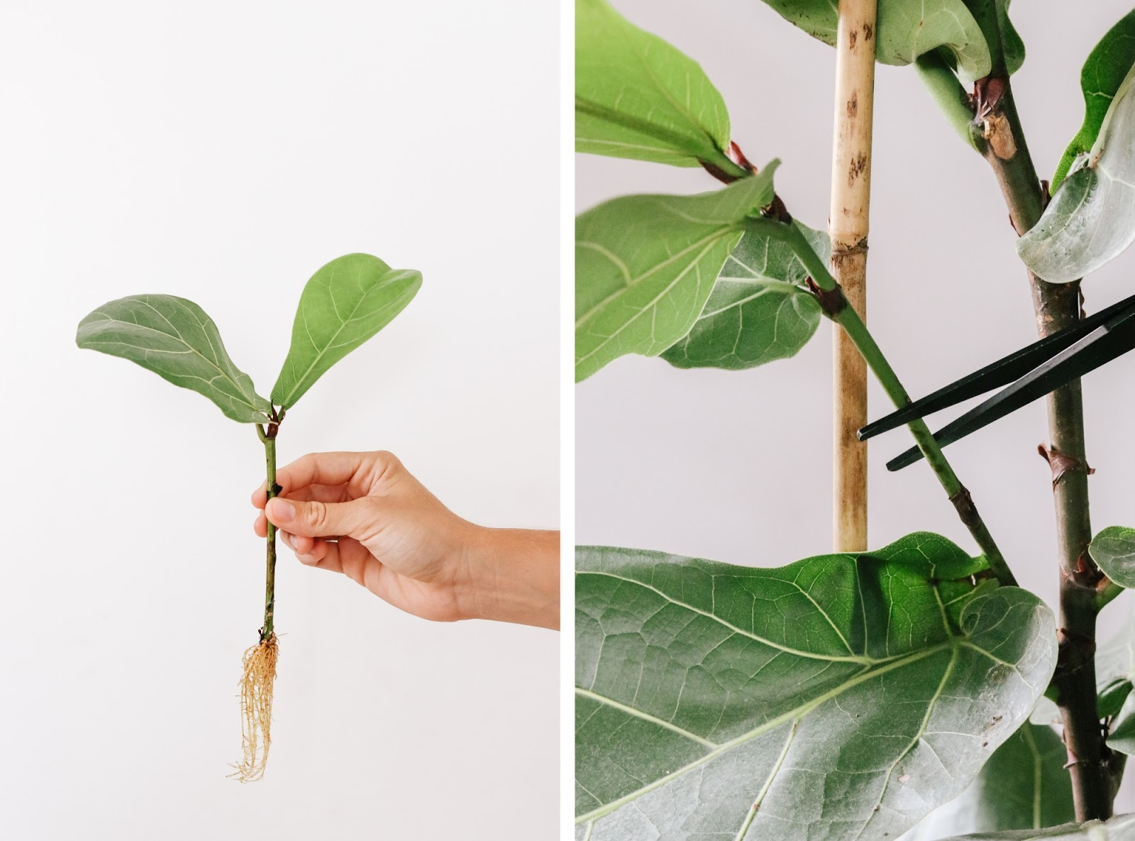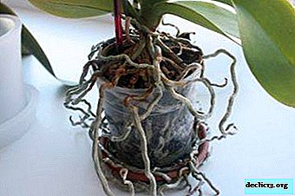
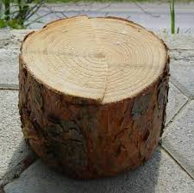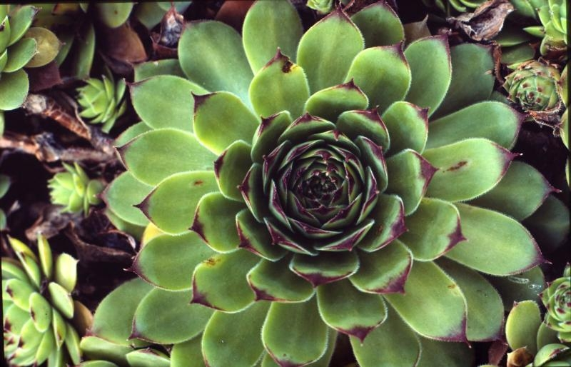
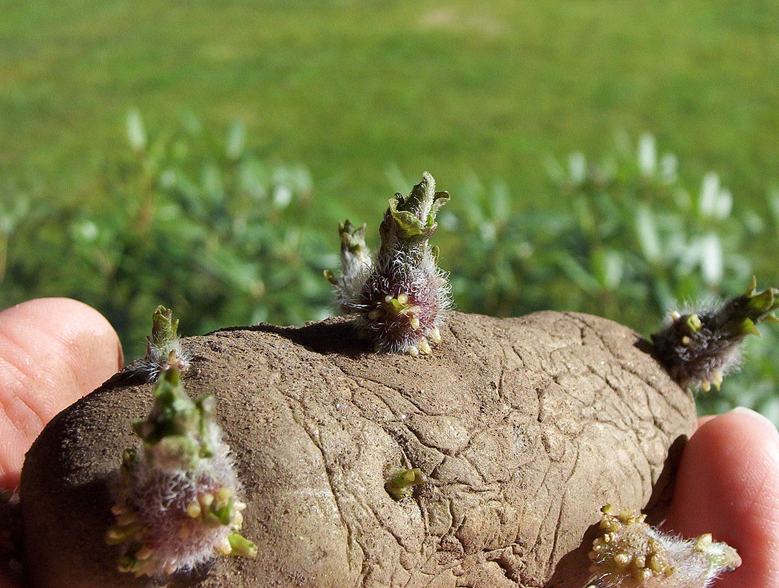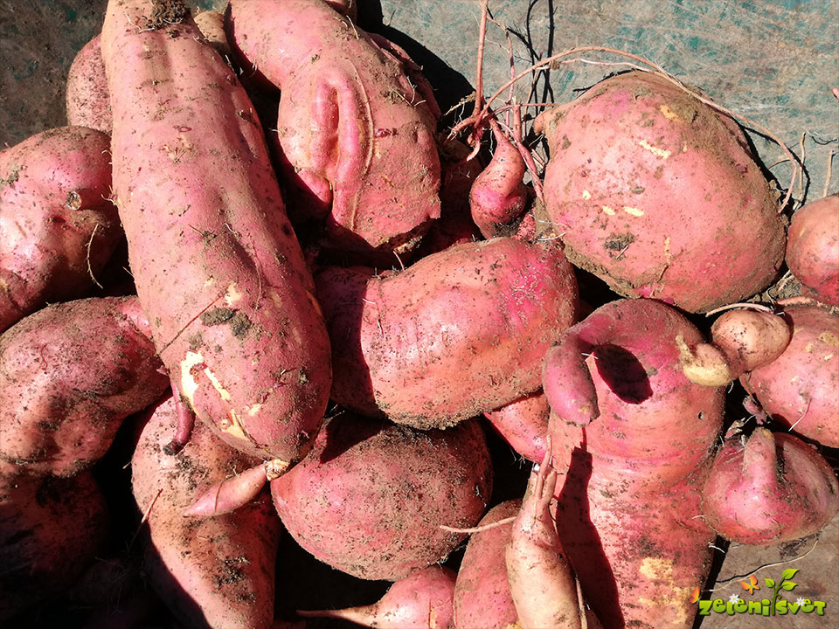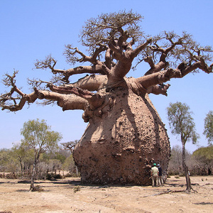
Narejeno poslikaj in pošlji na e – mail : magdalena.penko-sajn@osagpostojna.si

